HORTENSIA
Toini Markkasen (1915 - 2004) syntymästä 100 vuotta
21.8.–1.11.2015
Varkauden taidemuseo

TEOSLUETTELO

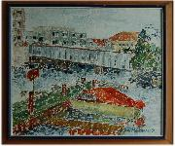
Asiakaspalvelu

Varkaus, 1971
öljyväri kankaalle
64 x 74 cm, HM 340

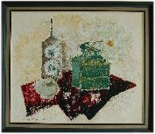

Muistoja isoäidiltä, 1965
öljyväri kankaalle
71 x 83,5 cm, HM 125

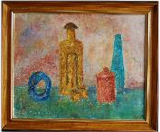

Asetelma, 1964
öljyväri kankaalle
50 x 59 cm, HM 127

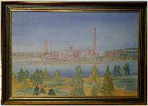
Warkauden tehtaat, 1977
silkkimaalaus
Keskisuomalainen Oyj:n
taidekokoelma

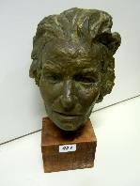
Taru Mäntynen
Toini Markkasen
muotokuva, 1987
pronssi
HM 535, pronssi

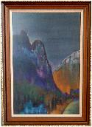
Näyttelysali

Maisema Norjasta, 1963
silkkimaalaus
64,5 x 47 cm, HM 143

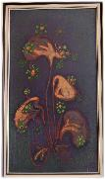

Kihokki, 1958
silkkimaalaus
86,5 x 50 cm, HM 346

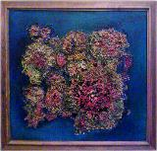

Mättäällä, suo, 1966
sekatekniikka levylle
70,5 x 75 cm, HM 580

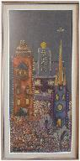

Katukuva Tukholmasta, 1961
silkkimaalaus
51 x 104 cm, HM 324

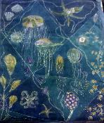
Elämää meressä, 1963
kangasväri puuvillalle
175 x 129 cm, HM 434

Näyttelysali

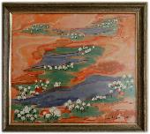
Suonsilmiä, 1970
silkkimaalaus
50 x 45 cm, HM 152
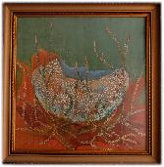

Aamukaste, 1975
silkkimaalaus
68 x 66 cm, HM 148

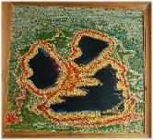

Suonsilmiä, 1959
sekatekniikka levylle
84 x 79 cm, HM 15
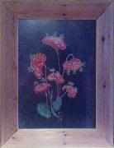

Kihokkeja, 1969
silkkimaalaus, valot,
115 x 94 x 14 cm, HM 40

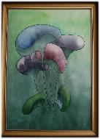

Kihokki, 1978
akvarelli
81 x 51 cm, HM 69

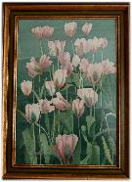
Kevään herääminen, 1980
silkkimaalaus
77 x 57 cm, HM 138

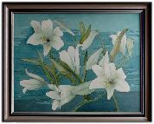
Kuningaslilja, 1991
akvarelli
43 x 54 cm, HM 52

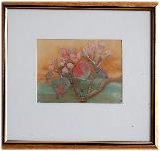

Omenapuun oksa, 1989
silkkimaalaus
33,5 x 36 cm, HM 371

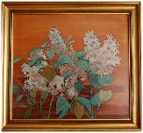

Sireenin oksa, 1986
silkkimaalaus
60 x 65 cm, HM 150
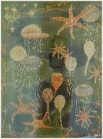

Elämää meressä II, 1979
silkkimaalaus, valot
135 x 116 cm numeroimaton

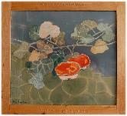

Lumpeita, Zucce Roomasta, 1971
silkkimaalaus
56 x 62,5 cm, HM 157

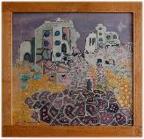

Rauniolinnoja, 1970
silkkimaalaus
59,5 x 56 cm , HM 161

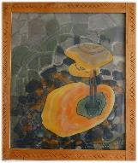

Onnenkuru II, 1970
silkkimaalaus puuvillalle
72,5 x 62,5 cm, HM 307

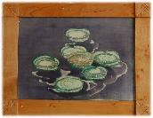
Lumpeita, Victoria Cruziana, 1971 silkkimaalaus
36 x 46 cm, HM 349

Näyttelysali

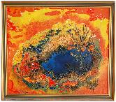

Keidas, 1968
sekatekniikka levylle
71,5 x 81,5 cm, HM 333

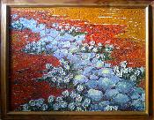

Syksyn värejä tunturissa, 1984
sekatekniikka levylle
64 x 74 cm, K 1482
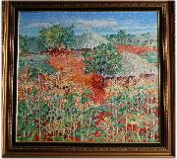

Kasialan vuori Keniasta, 1976
öljyväri kankaalle
82 x 87 cm, HM 37

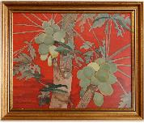

Papaija Keniasta, 1980
silkkimaalaus
47,5 x 57 cm, HM 75
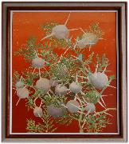

Piikkiakaasia, 1981
öljyväri levylle
73,5 x 64,5 cm, HM 73

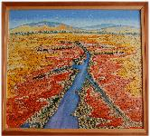

Luttojoki, 1971
sekatekniikka levylle
88,5 x 99 cm , HM 13

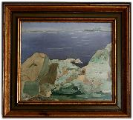

Rantakivikkoa, 1977
silkkimaalaus
42,5 x 47,5 x 6,5 cm, HM 53

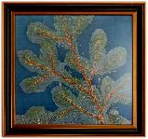

Männynoksa, 1975
silkkimaalaus
52,5 x 55,5 cm, HM 136

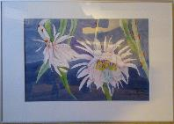

Yön kuningatar, -
akvarelli
49 x 65 cm, K 1197

Rakel Kansasen sali

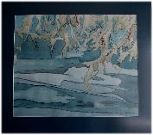

Ämmänkosken alajuoksu, 1993
akvarelli
52 x 64 cm, HM 212
(Jään lähtö)
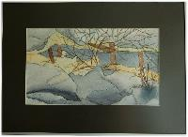

Huhtikuu, 1999
akvarelli
41 x 56,5 cm, HM 185

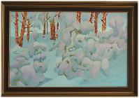

Luminen metsä, 1981
öljy kovalevylle
40 x 58 cm, HM 10
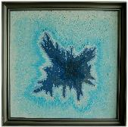

Uveavanto, 1978
öljy kankaalle
61,5 x 61,5 cm, HM 8

Rakel Kansasen sali
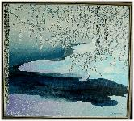

Talvinen ranta, 1989
öljy kankaalle
100,5 x 110,5 cm, HM 62
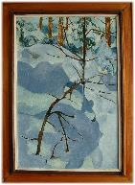

Talvimaisema, 1978
öljy levylle
73 x 53 cm, HM 12

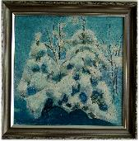

Sininen hetki, 1979
öljy kankaalle
56 x 56 cm, HM 5

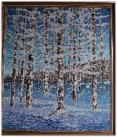

Kuuset kuolevat, 1987
öljy kankaalle
93 x 61 cm, HM 3

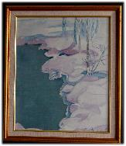

Onnenmajan rantaa, 1971
silkkimaalaus
55 x 44 cm, HM 50

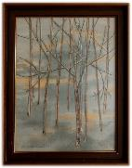
Nuoria haapoja, 1973
silkkimaalaus
51 x 41 cm, HM 59

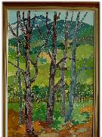
Lehdettömät puut
Grindevallissa, 1978
öljy levylle
84 x 59 cm, HM 117

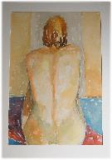

Malli, 1970
akvarelli
77 x 68 cm, HM 305

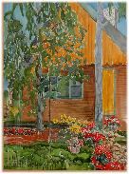

Kesäpaikka Onnenmaja, 1972
akvarelli
78 x 62 cm, HM 98

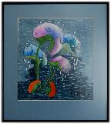

Kihokki, 1994
akvarelli
48 x 43 cm, HM 84

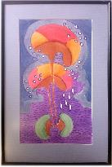

Kihokki, 1997
akvarelli
35 x 29 cm, K 1487

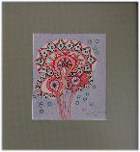
Dekoratiivinen kihokki, 2003
akvarelli
33 x 30 cm, HM 220

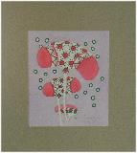
Kihokki, 2003
akvarelli
33 x 30 cm, HM 223?

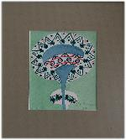
Dekoratiivinen kihokki, 2003
akvarelli
33 x 30 cm, HM 221

Rakel Kansasen sali

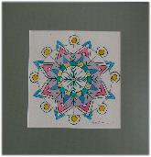

Dekoratiivinen
sommitelma, 2003
akvarelli
35,5 x 34,5 cm, HM 195

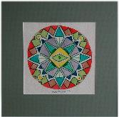

Dekoratiivinen
sommitelma, 2003
akvarelli
34,5 x 34,5 cm, HM 228

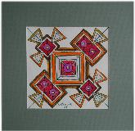

Dekoratiivinen
sommitelma, 2003
väriliitu
34,5 x 34,5 cm, HM 367
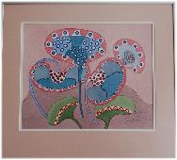

Kihokki, 2000
akvarelli
42 x 46,5, HM 79
(Dekoratiivinen sommitelma)
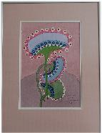

Kihokki, 2000
akvarelli
43,5 x 32,5 cm, HM 191

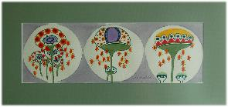
Dekoratiivinen
sommitelma, 2003
akvarelli
30,5 x 62,5 cm, HM 271
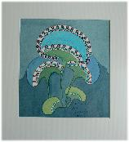

Kihokki, 2002
akvarelli
39 x 36 cm, HM 250

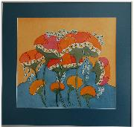

Kihokkeja, 2002
akvarelli
45,5 x 47,5 cm, HM 82

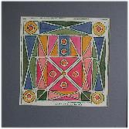

Dekoratiivinen
sommitelma, 2003
akvarelli
38 x 37 cm, HM 262

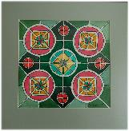

Dekoratiivinen
sommitelma, 2004
akvarelli
45 x 45,5 cm, HM 237
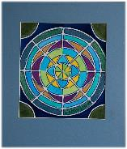

Sommitelma, 2004
akvarelli
32,5 x 28,5 cm, HM 229

Lasimaalaukset

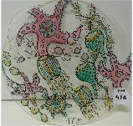

Liikettä meressä, 1990
lasimaalaus, soikea
30 x 45 cm, HM 416

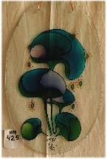

Sininen kihokki, 1990
lasimaalaus, soikea
40 x 25 cm, HM 425

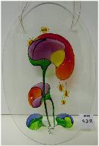

Punainen kihokki, 1990
lasimaalaus, soikea
40 x 25 cm, HM 439

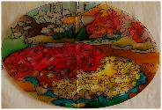
Japanilainen puutarhani, 1990
lasimaalaus, soikea
30 x 45 cm, HM 413

Näyttelyn teokset kuuluvat seuraaviin kokoelmiin:
-Varkauden museot/ Toini Markkasen säätiön talletuskokoelma (HM)
-Varkauden kaupungin taidekokoelma (K)
-Keskisuomalainen Oyj/Warkauden lehti

